**Аналитическая  справка  о проведении профилактических мероприятий**

**в рамках областной широкомасштабной акции**

**«Весенним дорогам - безопасное движение»**

**в период с 16 марта по 02 апреля 2024 года**

**в МБДОУ детском саду №7 «Жемчужинка» и в ОСП МБДОУ детского сада №7 «Жемчужинка» - детском саду «Росинка».**

подготовил: старший воспитатель Константиненко О.С.

*За безопасность одна команда:*

*Родители, школа, сад!*

    Одной из главных задач дошкольного учреждения, является воспитание безопасного поведения на дороге. Обучение правилам дорожного движения в детском саду – это жизненная необходимость, поэтому различные мероприятия по ПДД всегда актуальны в учреждениях дошкольного образования. В детском саду ребенок должен усвоить основные понятия системы дорожного движения и научиться важнейшим правилам поведения на дороге. ПДД в детском саду – это довольно большой комплекс знаний, который воспитатели стараются донести до детей, ведь от этого зависит их безопасность на дороге. С целью воспитания навыков выполнения основных правил поведения детей на улице, дороге, предупреждения детского дорожно – транспортного травматизма в МБДОУ детском саду №7 «Жемчужинка» и в ОСП МБДОУ детского сада №7 «Жемчужинка» - детском саду «Росинка» с 16 марта по 02 апреля 2024 года были проведены мероприятия в рамках областной широкомасштабной акции «Весенним дорогам - безопасное движение»

1. На заседании комиссии по обеспечении безопасности дорожного движения был разработан план проведения профилактических мероприятий в рамках областной широкомасштабной акции «Весенним дорогам - безопасное движение»

**План проведения профилактических мероприятий**

**в рамках областной широкомасштабной акции**

**«Весенним дорогам - безопасное движение»**

**в период с 16 марта по 02 апреля 2024 года**

|  |  |  |  |
| --- | --- | --- | --- |
| **№ п/п** | **Мероприятия** | **Срок исполнения** | **Исполнители** |
| 1 | Разместить на стенде информацию о проведении профилактических мероприятий в рамках областной широкомасштабной акции  «Весенним дорогам – безопасное движение» | 18.03.2024г. | Старший воспитатель |
| 2 | Разместить на сайте информацию о проведении профилактических мероприятий | 18.03.2024г. | Старший воспитатель |
| 3 | Провести заседание комиссии по БДД в рамках проведения декадника «Весенним дорогам – безопасное движение» | 18.03.2024г. | Старший воспитатель, комиссия по БДД |
| 4 | Организовать и провести информационно-пропагандистские акции «Безопасный пассажир!», «Безопасный пешеход», «Водитель! Пропусти пешехода» с участием отрядов ЮИД и команд ЮПИД, инициативных групп «Родительский патруль». | 18.03.2024г – 30.03.2024г | Руководители команд ЮПИД |
| 5 | Организовать и провести инициативные предупредительно-профилактические мероприятия в соответствии с анализом аварийности на обслуживаемой территории. | период проведения мероприятия | Руководитель МБДОУ |
| 6 | Проводить профилактическую работу с воспитанниками в рамках совместной деятельности по профилактике ДДТТ:  -беседы по правилам дорожного движения;  -чтение художественной литературы о ПДД;  -просмотр обучающих видео по ПДД;  -организация дидактических и сюжетно- ролевых игр. | Весь период | Воспитатели групп |
| 7 | Организовать и провести социально-значимую акцию ««Пешеход на переход»» с участием отрядов ЮИД, сотрудников ГИБДД, команд ЮПИД и инициативных групп «Родительский патруль». | с 18.03.2024г – 30.03.2024г | Руководители команд ЮПИД |
| 8 | Подготовить справку об итогах профилактических мероприятий  в рамках областной широкомасштабной акции  «Весенним дорогам - безопасное движение» | До 03.04.2024г. | Старший воспитатель |

2. Была размещина на сайте информацию о проведении профилактических мероприятий <https://ds-n7.ru/spec21/dor_bez/docs>

3. Были проведены беседы с родителями о значимости владения и соблюдения правил дорожного движения

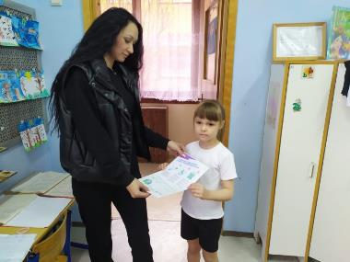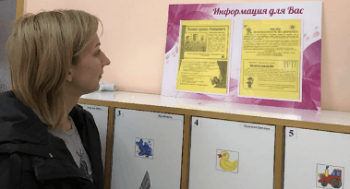

4. Памятка «Правила безопасности на дорогах». Воспитатель Коломыцева И.В.

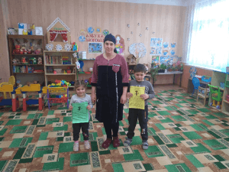

Буклет для родителей «Безопасные шаги на пути к безопасности на дороге». Воспитатель Коломыцева И.В.

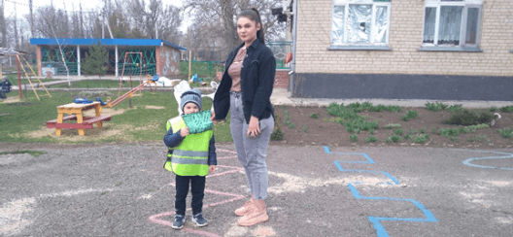

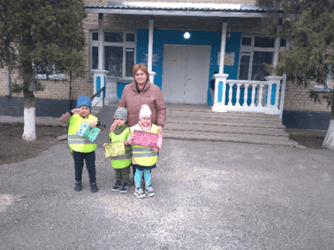 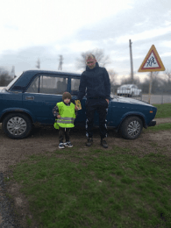

5. С детьми средней группы воспитатель Павленко Т.М. изготовили аппликацию «Наша безопасность пешеходный переход» <https://vk.com/wall-211370722_2398>

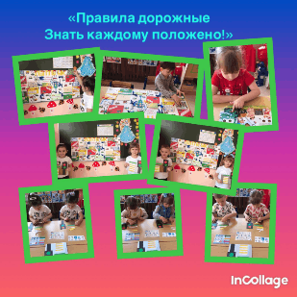

6. Команда ЮПИД «Юные пешеходы» с руководителем Немцева В.Н. совершили экскурсию к пункту остановки школьного автобуса в военном городке <https://vk.com/wall-211370722_2372>

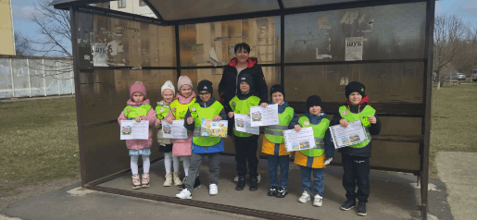

- распространили памятки и фликеры детям школьного возраста

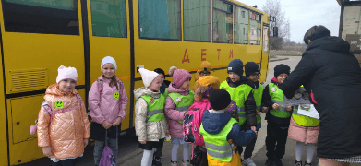

7. Интерактивная игра «Правила маленького пешехода». Воспитатель Склярова Е.Л. с детьми младшей группы <https://vk.com/wall-211370722_2389>

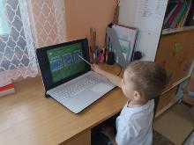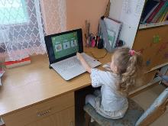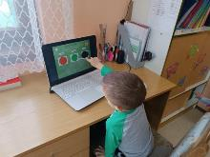

Беседы «Правила поведения на дороге, в транспорте, на улице», «Чтобы не случилось беды»

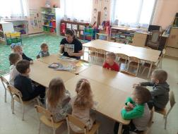

Сюжетно-ролевая игра «Пешеход-водитель»

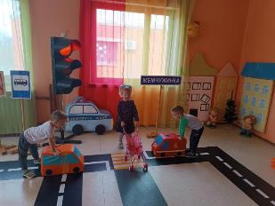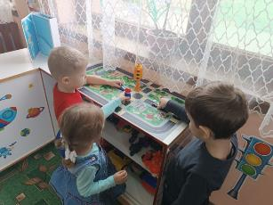

8.Команда ЮПИД «Весёлый светофор» провели акцию «Безопасный пешеход!» <https://vk.com/wall-211370722_2392> <https://ds-n7.ru/blog/643>

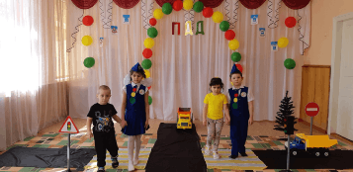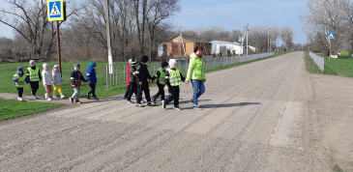

вместе с отрядом ЮИД "ДПС" вспомнили правила поведения детей на пешеходных переходах, а также провели парад дорожных знаков.

<https://vk.com/wall-211370722_2331>

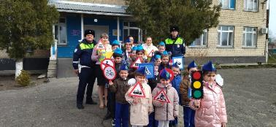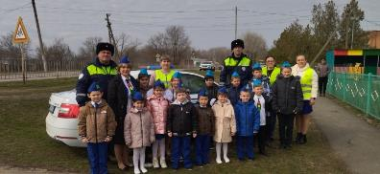

- провели обучающие занятия с младшими дошкольниками

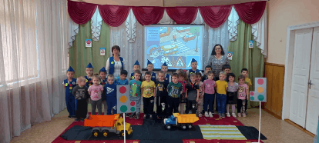

- подвижная игра «К своим знакам»

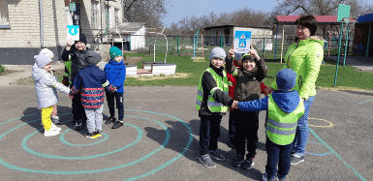

- игра «Передай жезл»

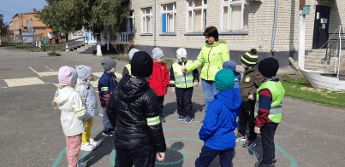

- подвижная игра «Веселый трамвайчик»

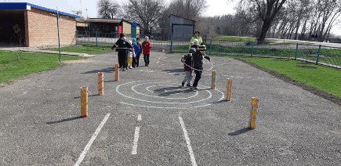

- игра «Дорога, транспорт, пассажир»

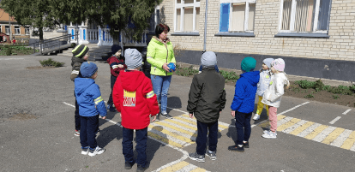

9. В младшей группе ОСП д/с Росинка воспитатель Рудова В.Н. провела <https://vk.com/wall-211370722_2378>

-Беседы с детьми на тему «Осторожно! Весенние дороги!», «Где можно и где нельзя играть», «Зачем нужны дорожные знаки?».

- Дидактические игры «Собери светофор», «Дорожные знаки».

-Подвижные игры «Найди свой кубик», «Собери шарики» и др.

-Была проведена экскурсия в кабинет ПДД, где дети с большим интересом рассматривали дорожные знаки, изучили макет дороги. Закрепили с детьми знания, как правильно вести себя на дороге и как правильно её переходить.

* 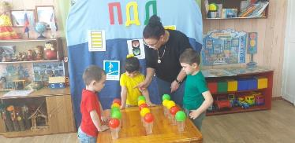 викторину для младшей разновозрастной группы на тему: «Дорожная азбука».

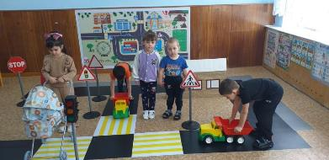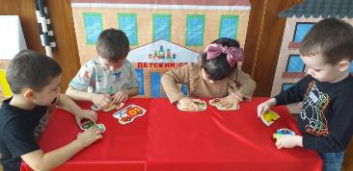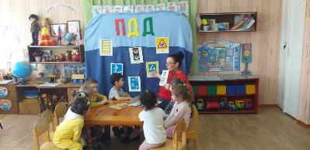

10. В группе раннего возраста «Капельки» с детьми воспитатель Ступак О. Ю. провела: <https://vk.com/wall-211370722_2349>

-беседу по правилам дорожного движения;

-чтение художественной литературы о ПДД;

-сюжетно- ролевую игру «Водитель и воробушки».

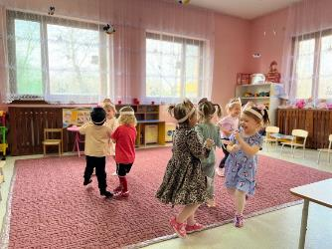

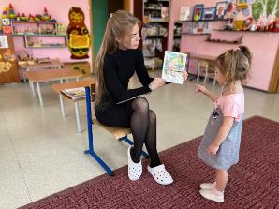

В течение двух недель педагоги старались донести до всех ребят, что каждый участник дорожного движения, и взрослый, и ребенок, обязан выполнять установленные правила, а также сформировали у детей необходимые представления, умения и навыки безопасного поведения на улицах и дорогах.

Подводя итоги проведённых мероприятий по профилактике детского дорожного травматизма в МБДОУ детском саду №7 «Жемчужинка», можно сделать следующие выводы:

• Все мероприятия были проведены в полном объеме, согласно плану на достаточно высоком уровне и послужили основой для дальнейшей мотивации дошкольников по изучению правил безопасного поведения на дороге.

• Разнообразие форм позволило детям проявить свою активность и творчество.

• Каждая образовательная деятельность содержала, как познавательный, так и занимательный материал.

Используя нетрадиционные формы работы, все больше родителей нашего детского сада становятся активными участниками в профилактике детского дорожно-транспортного травматизма. Только в тесном сотрудничестве ДОУ и семьи, мы – сможем расширить представления детей и выработать у них твердые навыки правил безопасного и культурного поведения на улицах и дорогах села, в общественном и личном транспорте.

Таким образом, весенний декадник, посвящённый безопасности дорожного движения прошел целенаправленно, планово и эффективно.

9.